С 15сентября по 30 ноября 2019г. воспитанники кружка художественно-эстетической направленности «Волшебная кисточка» группы №9, принимали участие в IX Всероссийском конкурсе детского рисунка «Радуга», организуемом Центром международного сотрудничества «Русская культура».
Цель конкурса: создание условий для ознакомления детей с основными цветами радуги. Задачи конкурса: – познакомить детей с природным явлением – радугой; – изучить основные цвета радуги и последовательность их расположения; – развивать наблюдательность за явлениями природы.
Наши работы получили высокую оценку на конкурсе
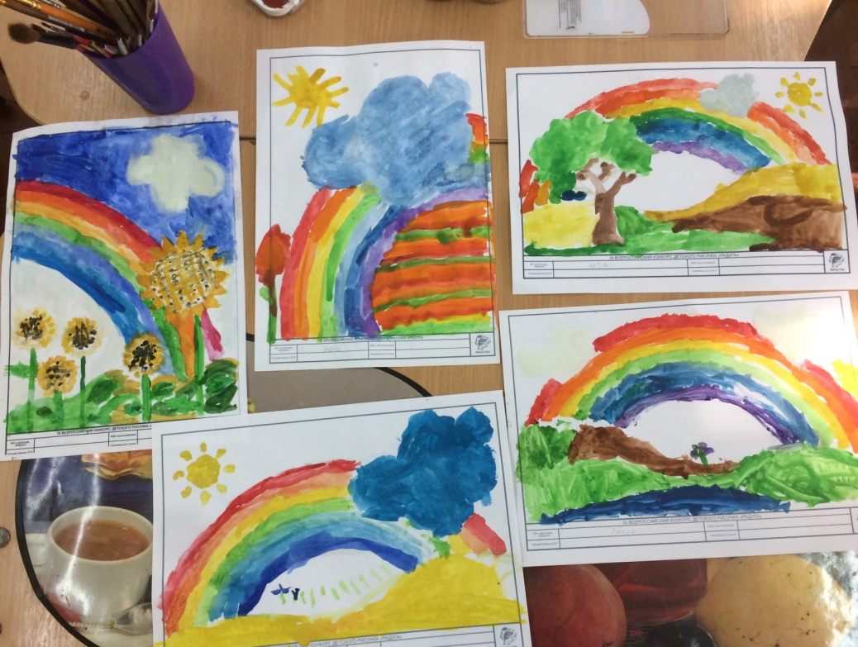

Дипломом 1 степени награждены: Михалева Кира, Богданович Иван. Дипломом 2 степени награждены: Зайцева Рита, Артёмова Алёна, Долгих Алёна, Бабакехян Ангелина. Дипломом 3 степени награждены: Рыбалко Иван, Коноплев Тимофей. Дипломами участников награждены: Киркина Ксения, Новицкая Лиза, Шелободина Диана, Межинский Артём.
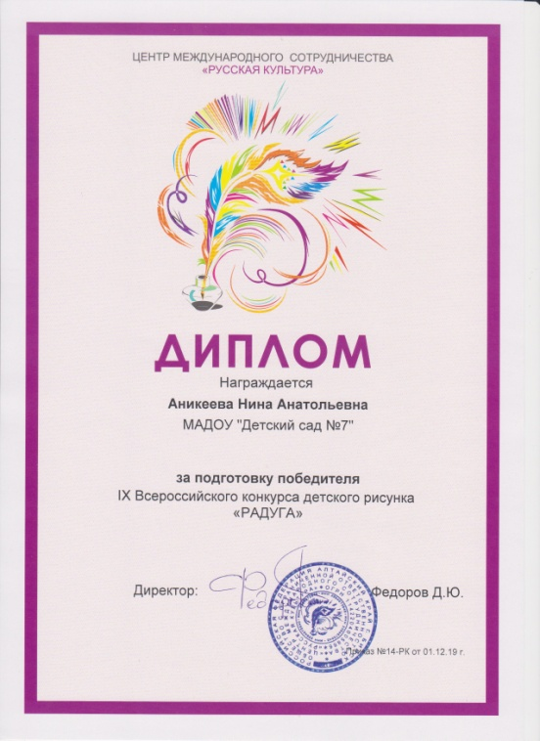
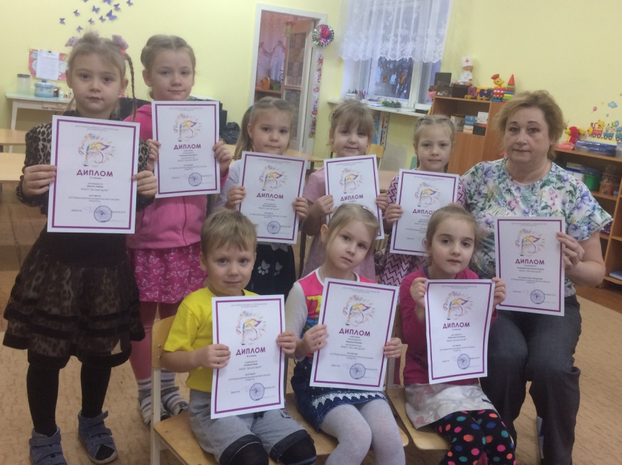

Участие детей в Конкурсе позволило в легкой и непринужденной обстановке объяснить им возникновение такого сложного природного явления, как радуга. Понимание окружающего мира и явлений, которые в нем происходят, делает детей внимательными и наблюдательными. Во время проведения конкурсного занятия дети познакомились с цветами радуги и узнали, как лучше запомнить последовательность расположения цветов.

Спасибо за внимание!

